+----------------------------------------------------------------+

| Conception de notre bot de trading sur mql5 |

+----------------------------------------------------------------+

Nous allons partir du fait que les rendements d’un actif suivent une distribution normale. On définit donc ${rX}_{t}$ le rendement de l’actif $X$ à la date $t$ comme :

$$rX_{t}=\ln\left(\frac{P_{t}}{P_{t-1}}\right)=\ln{P_{t}}-\ln{P_{t-1}} ;$$

Avec $P_{t}$ le cours de fermeture de l’actif à l’instant $t$, $ln$ le logarithme népérien en base exponentielle. L’idée maitresse de ce paragraphe est que :

$${rX}_{t}↪N(μ;σ)$$

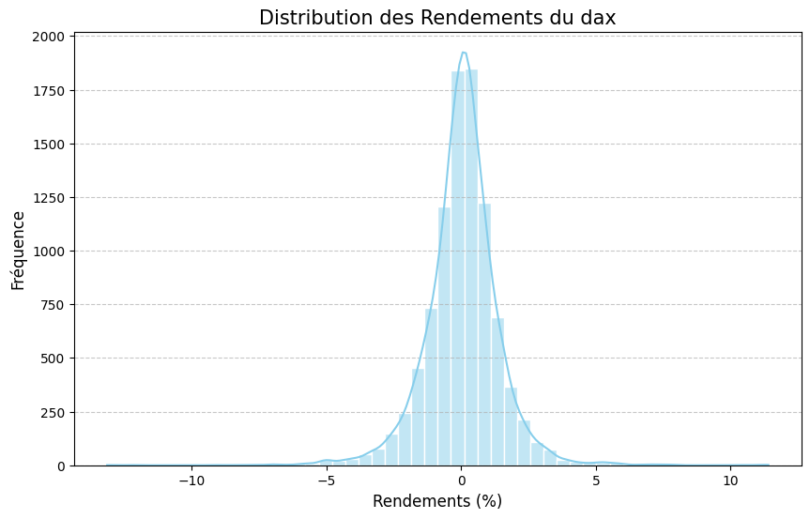

Un système de trading repose sur trois piliers fondamentaux :

* Les signaux d’entrées et de sorties
* La gestion du risque
* La psychologie du trader

1. Comment détecter une tendance ?

Déjà il faut savoir qu’une série chronologique peut être modélisée de la façon suivante :

$$Y_{t}=T_{t}+S_{t}+ε_{t}$$

Où $y_{t}$ est la variable expliquée pendant la période d’étude ; $T_{t}$ est la composante tendancielle ; $S_{t}$ est la composante saisonnière et enfin $ε_{t}$ le terme d’erreur ou simplement la perturbation du modèle.

La logique voudrait qu’à notre niveau la modélisation se fasse comme suit :

$$Y_{t}=α_{0}T_{t}+α_{1}S_{t}+ε_{t}$$

1. Notre Composante Tendancielle

La détection de la tendance devra dans un premier se faire avec *heiken ashi, ichimoku*, le *RSI*. Je ne sais pas s’il y un indicateur qui explique la tendance que la bougie elle-même. Le *heiken ashi* est la première composante, la seconde est la *Kijun*, la troisième est la *senku span* à savoir le nuage, le *RSI* va venir déterminer la puissance de la tendance.

1. Evaluation de la probabilité de réussite
2. *Heiken ashi*

Ici on va tester le taux de réussite sur 5 ans ; notre but est d’avoir le taux de réussite maximum.

La première semaine 2020 ; le taux de réussite est de 38,10%. Le premier mois est de 41,82%. La première année est de 40,07%. Les 4 dernières années ont fourni un taux de réussite de 35,79%. Idéalement au-dessus de 35% sur 4 ans en 1 heure.

Le signal devra toujours être donné par les bougies *heiken ashi*.

Il faut retenir que les stoploss et takeprofit sont à 20000 et à 20500 respectivement.

NB : Dans un range, on peut utiliser l’ATR pour le faire savoir. C’est-à-dire, mettre un seuil sur les 20 dernières périodes si la valeur de l’ATR est plus faible on ne fait rien cela voudrait dire qu’on est *range*.

1. Ichimoku

On va utiliser la kijun pour gérer la tendance. L’idée est de se dire que si on est au-dessus de la Kijun, la tendance demeure haussière. La kijun dans ichimoku est pertinente car ligne pivot, elle permet de faire de belle chose. On tourne aussi autour des 30%. La Kijun joue le rôle de pivot et le Kumo joue renforcement de la taille à la prise de position.

1. RSI

Le RSI n’aide pas aussi, le taux de réussite est toujours de 30%.

Je vais maintenant m’attaquer à la gestion du risque, l’élément béton du système, c’est lui qui va montrer qu’on n’a pas besoin de gros taux de réussite pour gagner une position.

Nous retenons que si le RSI est au-dessus de 70 ou en dessous de 30, le marché n’est plus intéressant pour une prise de position puisque la tendance se serait affaiblie. Toutefois, on ne coupe plus automatiquement la position.

1. Comment gérer son risque ?
2. Principe du money management

Dans un univers dit aléatoire, nous cherchons par tous les moyens d’avoir des configurations récurrentes que nous pourrions correctement exploiter. Avoir un nombre de point journalier qu’on puisse se permettre de faire, avoir des stops une fois un rendement établit, ne pas perdre une position gagnante. Voilà les principes définis pour nous faire perdurer sur les marchés. On ne veut pas de trades exceptionnels mais des trades réalisables et reproductibles peu importe la configuration du marché.

1. La taille de la position

Ici le but c’est de risquer 2% max de capital par jour pour aller chercher 1,5% sur juste 100 pips sur le Dax ou le nasdaq. On ne va pas s’embrouiller.

Pour un capital de 5000€ c’est 0,5 comme taille de position et pour un capital de 10000€ c’est 1 puis respectivement add-ins de 0,5 et 1 à 50 pips de bénéfice. On n’est pas venu pour faire le trade du siècle. On veut juste des choses reproductibles qu’on pourra faire tout le temps.

1. Principe de Perte

Il doit réduire la taille de position quand la position est précédente est perdante. L’idée c’est d’éviter au max les *drawdowns*. Quand la position clôture avec un bénéfice positif on garde la même taille de position.

NB : Sur les unités de temps plus faibles on a beaucoup de faux signaux et on se fait ratatiner.

Dans la modélisation je me suis rendu compte que notre modèle pourrait se définir comme suit :

$$φ\left(.\right)=α_{0}+α_{1}T+α_{2}SL+α_{3}TP+α_{4}ACTIF+α_{5}LOTSIZE+α_{6}AT+ε_{t}$$

Où $T$ est la timeframe sur laquelle le backtesting est effectué, $SL$ le stoploss en points, $TP$ le takeprofit en pips, $ACTIF$ est l’actif sur lequel il est backtesté, AT est le code avec lequel on effectue le backtest et enfin $LOTSIZE$ est la taille de lot durant le backtest.

Dans le test le but est d’augmenter le taux de réussite, le ratio de Sharp, le facteur de profit et de réduire le drawdown.

La meilleure performance est définie par :

Dans la modélisation je me suis rendu compte que notre modèle pourrait se définir comme suit :

$$φ\left(.\right)=α_{0}+α_{1}T+α_{2}3000+α_{3}3000+α_{4}DAX+α_{5}0.5+ε_{t}$$

1. Modélisation et optimisation des paramètres de trading pour une meilleure performance

$$φ\left(.\right)=α_{0}+α_{1}T+α_{2}SL+α_{3}TP+α_{4}ACTIF+α_{5}LOTSIZE+α_{6}AT+ε_{t}$$

Pour l’instant, le meilleur modèle c’est :

$$φ\left(.\right)=α_{0}+α_{1}H4+α_{2}3000+α_{3}60000+α_{4}DAX+α_{5}0.5+α_{6}AT+ε_{t}$$

1. Comment gérer sa psychologie ?
2. Modèle Apolo

Ici nous allons définir de façon définitive le modèle ; le but est de trouver une fonction qui va maximiser le profit sous la contrainte d’un montant à ne pas franchir.

1. Définition des concepts pour le modèle

On a $Y=f(T,SL,TP,ACTIF,LOTSIZE,AT)$